投资顾问报告 第392期 4/23/2018
5月策略：上证50或现“戴维斯双击”

自2017年以来蓝筹股的行情走得不温不火，但累计收益也不算低。一方面，上证综合指数从16年初以来的涨幅近20%，另一方面，过去两年A股整体业绩也增长了20%，两者保持了匹配的同时，使得目前市场的估值仍维持在2016年年初的水平。以上证50为代表的权重蓝筹更有代表性。估值基本仍处于历史低点，而盈利增速却在大幅上升。这说明，从整体而言，2017年以来的蓝筹股上涨更多来自于盈利贡献。
从2017年业绩增速来看，上证50和沪深300指数均出现业绩增速见底回升，上证50营业收入和净利润增速分别为21.43%和21.53%，改变了2015年纪2016年连续两年负增长的局面，并创出2013年的新高。考虑到业绩底也已经出现，上证50估值未来进一步下行的概率并不大。反而有望出现业绩和估值双升的机会。

投资顾问： | 胡 宇
执业证书编号： | S1280611120001

策略回顾：
二季度：做多A股时机来临
——2018-4-23
贸易摩擦不影响A股崛起
——2018-4-16
关注低估值券商龙头
——2018-4-9
向社保基金学投资
——2018-4-2
20年前的幽灵重现香港
——2018-3-26
独角兽回归会否带来牛市
——2018-3-19
军工股或存在价值重估的机会
——2018-3-12
银行股是否仍低估
——2018-3-5
芒格的“坐等投资法”
——28-2-26
2018年主题——防“危”杜渐
——2018-2-12
熔断之后的单周最大跌幅
——2018-2-5
蓝筹股行情还能持续多久
——2018-1-29
部分蓝筹股现泡沫
——2018-1-22
从1倍股到10倍股
——2018-1-15
超跌股隐现中线行情
——2018-1-8
2018年为何看好稀土
——2018-1-2
为何A股未能复制美股走势
——2017-12-25
防“危”杜渐
——2017-12-18
慢紧缩时代对资产价格的影响
——2017-12-11
A股估值压力仍较大
——2017-12-4
市场风格从消费转向周期
——2017-11-27
国债收益率破4%对A股的意义
——2017-11-20
当价值投资沦为趋势投资
——2017-11-13
远离风口
——2017-10-30

5月策略：上证50或现“戴维斯双击”

自2017年以来蓝筹股的行情走得不温不火，但累计收益也不算低。一方面，上证综合指数从16年初以来的涨幅近20%，另一方面，过去两年A股整体业绩也增长了20%，两者保持了匹配的同时，使得目前市场的估值仍维持在2016年年初的水平。以上证50为代表的权重蓝筹更有代表性。估值基本仍处于历史低点，而盈利增速却在大幅上升。这说明，从整体而言，2017年以来的蓝筹股上涨更多来自于盈利贡献。
现在我们判断上证50指数存在戴维斯双击的可能，其主要逻辑可通过估值、盈利的分析展开。

一是，以上证50的估值底和业绩底均已出现。2018年一季度的调整使得部分权重股获得了较好的风险释放，跌下来是机会，因为估值下行带来的反而是安全边际提升，确定性更强。但公司业绩经营情况并没有出现质的变化，仍维持稳步上升的势头。所以，部分蓝筹股的估值优势有一部提升。尤其是上证50蓝筹股的市盈率中位数仍在13倍左右，目前仍处于10年以来的估值下轨附近。从过去10年的估值变化来看，2008年底的12.95倍和2011年底的12.77倍是两个极端值，过去10年的估值下轨基本在13倍左右。这意味着上证50的估值底部已经得到了确认。
图：上证50指数的估值水平（截至2018.4.26）

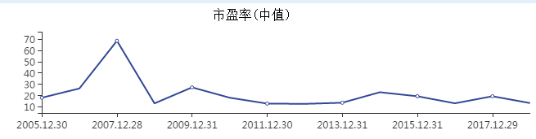
从2017年业绩增速来看，上证50和沪深300指数均出现业绩增速见底回升，上证50营业收入和净利润增速分别为21.43%和21.53%，改变了2015年纪2016年连续两年负增长的局面，并创出2013年的新高。考虑到业绩底也已经出现，上证50估值未来进一步下行的概率并不大。反而有望出现业绩和估值双升的机会。
图：上证50指数的应收及净利润增速（截至2018.4.26）

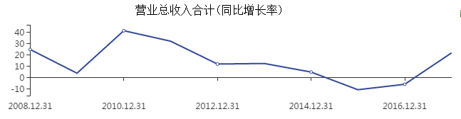
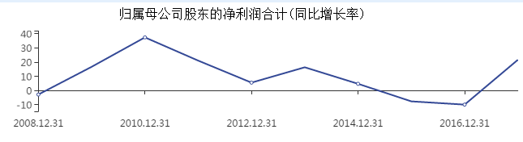
二是，金融市场在全面开放的背景下，竞争加剧之后的格局基本已经确定，市场份额的扩张将扩大龙头企业的地位，从而带来更加稳定的盈利增速。部分弱势企业在经历市场竞争加速淘汰的同时，新的动能将推动经济增长效果进一步明确。业绩拐点的出现，表明过去几年持续的供给侧改革的效果明显。过去金融企业在市场相对封闭的情况下，获得市场垄断利差，未来这部分利差将会随着市场逐步开放而下降，这对金融企业而言意味着利润率的下降，但对需要降低融资成本的实体经济而言，反而是有益的改变。所以，利率市场化与金融市场对外开放，对目前银行股的估值提升可能短期存在不利影响，但长期来看却有利于实体经济的发展，这也就是说阶段性降低金融企业的利润率也是支持实体经济的一种表现。如果继续投资金融股可能更适合放在银行、券商和保险等行业中具备定价权的龙头企业上。目前银行业的发展基本处于成熟阶段，所以，股息率和净资产收益率成为衡量银行股估值高低及盈利能力的重要指标。

三是，考虑到国家产业升级与核心技术研发的实力需要逐步提升，未来新股发行的贡献主要集中于高科技企业和独角兽企业，从供给上而言，这对当前创业板存在替代效应。考虑到蓝筹权重股基本处于成熟期，尽管股本扩张能力不如小市值公司，但也不存在股本扩张带来的盈利的稀释，反而由于业绩稳定增长可能更有利于长期投资者的收益提升。以国企为主的蓝筹股的盈利增长无论是依靠内生性的增长，还是外延式并购，均有望从国企市值管理的角度提升公司价值。在5月外资不断提升A股核心资产的配置比例的前提下，阶段性的战略重心应该继续集中在以上证50为核心的权重蓝筹上。
图：创业板的盈利增速及估值水平（截至2018.4.26）
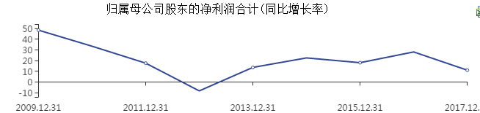
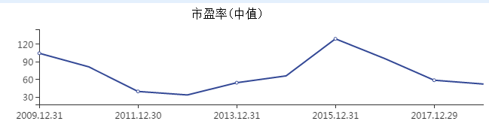
行业配置策略
从行业配置和主题投资机会来看，2018年阶段性看好国企混改（受益于混改的持续发酵）、品牌服饰（股息率高、业绩稳定）、军工（估值处于历史低位，资产注入机会）、稀土（受益于新能源汽车及高新产业崛起）的投资机会。

考虑国企改革、A股纳入MSCI指数及养老金入市事件的影响已经出现边际效应递减，进一步追高买入上述龙头股并不是最优策略。存量博弈的市场环境和货币政策适度紧缩使得避险情绪进一步上升。建议调低前期涨幅过大的家电及白酒行业的配置比例。

推荐：增持基建、轨道交通与铁路子行业
从长周期来看，在中国“一带一路”战略及全球高铁网建设的需求推动下，全球基础设施投资仍是中国及全球经济稳增长的核心要素，尤其是高铁行业及城市轨道交通等投资。从短周期看，受铁路“十三五”规划发布的影响，招标动车数明显增加，预计2017年四季度和2018年铁路订单将逐步回暖，有望带动相关企业经营业绩进一步改善，相关龙头标的或迎估值修复机会。
推荐：品牌服装行业
回顾2017年，纺织服装板块走势疲软，板块估值回落。年初至11月17日共下跌20.36%，跌幅位列申万28个一级行业第一，品牌服饰的一些公司估值开始出现低估值洼地。
2017年9月份的数据表明，品牌服饰的消费在复苏，最近服装零售消费增速已经触底反弹，而一些龙头企业的转型和业绩复苏也比较确定。扣除账面负债之后，市值减去现金资产后的估值已经8倍左右，且自由现金流充足，低估价值值得挖掘。
推荐：军工
2013年初至15年中，军工经历持续两年半牛市，后随市场下行而持续低迷，17年因改革不及预期、军改影响订单落地等因素，军工指数跑输大盘，估值下降超1/3，至历史低位。
随着国企混改加速推进，院所改制终将破冰，军工板块进入制度红利进入兑现期。当前我国混改浪潮已经到来，前两批19家中央企业混改试点正在顺利实施，第三批试点名单即将公布，军工行业是主要混改领域之一。2017年7月，国防科工局宣布启动首批41家军工科研院所转制工作，标志着军工科研院所转制工作正式启动，进入最为关键的实施阶段。混改后的效率提升和核心军工资产证券化是释放军工国企改革制度红利的两大主要动力，目前已进入兑现期。
推荐：集成电路行业
集成电路行业正成为中国产业转型的方向。作为进口替代部分的最大产业，集中电路行业正面临着百年一遇的战略发展机遇期。中国在集成电路行业的崛起将是未来20年中国经济成功转型的重要标志。
近几年来，我国集成电路产业的发展增速一直保持在20%左右，2017年上半年，全行业销售额达到2201.3亿元，同比增长19.1%，芯片设计、制造、封装测试、装备与材料等产业链的各个环节齐头并进。
推荐：稀土
受基建和房地产投资增速下降影响，叠加美元加息和升值的影响，2018年大宗商品价格出现调整概率较大，基本金属和煤炭的投资机会不明显。受益于新能源汽车等需求的拉动，一些小金属仍有表现机会。比如稀土永磁材料。另外受国际贸易争端的影响，稀土出口配额制也会导致其价格长期上涨概率偏大。
中性：银行股走势分化，回避次新银行
经过过去一年的估值修复，大中型商业银行的股价相比历史低点有了较大幅度的上涨。从目前宏观经济去杠杆和防风险的后续影响看，市场出清会带来银行不良率的上升，同时，利率市场化导致银行净息差出现快速回落，短期可能影响银行股的估值修复。但长期来看，随着经济增速的逐步企稳，大型银行股的估值修复机会空间仍较大。低估值的大型银行股为长线资金提供了买入的机会。但中小银行的差异很大，一些管理不善且采取高杠杆率的银行未来存在经营风险，建议区别对待。
中性：券商股属于周期性成长股
受牌照放开及外资入股比例提升的影响，证券行业竞争态势仍未缓解。市场交易集中于少数蓝筹股和机构投资者比例的提升，散户被逐步边缘化，A股交易量进入同比下降的阶段。券商股的分化会进一步强化，建议适当配置行业龙头券商。
中性：交通运输行业
受全球经济不景气影响，交通运输（航空、高速公路）估值较低，但相比2013、2015年而言，安全边际已经不够理想。2018年国企改革的进一步推进及行业转型的预期将带给交运板块阶段性机会。建议把握机场、高速公路等高股息率公司的交易性机会。受益于经济复苏，BDI连续上涨，对航运与港口股的基本面构成有力支撑。
中性：关注低估的二线地产
尽管房地产市场的调控政策陆续推出，但限购限贷等政策的出台是为了房地产行业健康发展。尽管房价出现一定的下滑，但波动幅度不大。以租代售政策出来之后，有利于抑制房地产行业的投机属性，恢复居住属性，有利于市场长期健康发展。
相比港股房地产股而言，目前A股地产股估值偏低，可能存在估值进一步修复的机会。
减持：食品饮料及相关消费股
白酒股的龙头企业目前估值已经回到过去10年平均估值的上轨，建议减持白酒及相关消费股。在地产上行周期，受益于财富的膨胀，居民消费高端白酒的需求大幅增长，但在地产周期进入下行周期之后，白酒消费量预计会大幅降低。目前房地产销售面积的下降，与房价涨幅的收窄都对财富效应的放大有所抑制，所以，高端白酒的销量增速有望收缩。
减持：家电行业
家电行业是地产销售的之后变量。随着地产行业销售面积的大幅下滑，一般滞后于6-9个月会看到家电销量的下滑。因此，在房地产销售面积连续6个月低于20%的增速之后，建议适当降低家电行业配置比例。

大类资产配置之比较——房价与蓝筹泡沫化，关注避险资产
随着加息环境的来临，全球经济可能出现微弱的通缩。在中国市场，受房地产政策调控及货币政策回归稳健导致债市调整的影响，从楼市、债市和银行理财产品的巨量资金超配蓝筹股，从而快速抬高部分蓝筹股的估值水平，导致其泡沫化。
1.资产配置的正确与否决定90%的投资收益

按照大类资产配置理论，即投资收益的90%来自于资产配置。将大部分资产配置在房产的投资者绝对跑赢了股票投资者。如果过去10年没有将北上广深等一线房产作为资产配置的主流的话，恐怕不仅无法跑赢通胀，甚至很难获得名义的正收益率。很多研究表明，一线房地产的上涨只是过去10年货币现象，其复合收益率并没有跑赢实际M2货币增速。未来10年投资一线房产的收益率是否还能大幅跑赢其他资产，换句话说，历史经验是否能够有效指导未来，即继续持有一线房产的收益是否能够继续大于股票指数基金呢？房地产的风险和股市的风险，谁的风险更大?
- 经过2015年以来房价的大涨，一线城市住宅及写字楼租金回报率均出现明显下降，加之房地产政策在限购限贷方面重新实施调控，目前多个城市房地产市场均出现价跌量缩，经过过去8年房地产调控政策的分析可知，房价调整往往处于政策收紧期，房价上涨往往是政策宽松导致。所以，中国房地产市场是典型的政策市。政策限购和限贷的目的就是为了驱使房产从投机品向正常商品回归。
- 短期来看，一二线房价普遍偏高，房价收入比、租金收益率、按揭收入比均出现了风险，受政策影响，从房地产及债市撤出的资金推动了股票市场的蓝筹股泡沫。
- 整体来看，我们认为，中国已经进入城镇化中后期，房地产市场库存已经出现结构性过剩；相比目前人均收入而言，房价进一步大幅上升的空间有限。但期望房价大幅下跌，目前来看，可能性亦不大，除非出现房贷利率的大幅上涨，比如回到6%以上。
2.债券市场和大宗商品：防御为主，抛弃杠杆
债市和大宗商品跷跷板很明显，能源及原材料等大宗商品作为晚周期行业，可能在经济复苏周期的后半段出现反弹，因此，建议阶段性提升利率债的配置比例，维持大宗商品配置比例。

适应对象：本产品属于中风险类产品。
产品简介：以自上而下的分析逻辑，对最新市场及宏观数据、资金流向及估值结构进行分析回顾，并对未来市场走势进行研判，最终给予资产配置建议。
风险提示：每天的盘面变化有很大的不确定性，虽然我们尽力回避可能的风险，尽力寻找可能的机会，但我们无法保证每次投资建议的准确性。
资质申明：
中国证监会核准华林证券有限责任公司证券投资咨询业务资格
作者申明：
作者具有中国证券业协会授予的证券投资咨询执业资格并注册为证券投资顾问，保证报告所采用的数据均来自合规渠道，分析逻辑基于作者的职业理解，报告清晰准确的反映了作者的研究观点，力求独立、公正及客观，结论不受任何第三方的授意或影响，特此申明。
免责申明：
本报告专供华林证券有限责任公司证券投资顾问及特定客户使用，作为其向客户提供证券投资顾问服务的依据之一，不同于本公司发布的“证券研究报告”。
版权申明：
本报告版权仅为本公司所有，未经书面许可，任何机构及个人不得以任何形式翻版、复制、发表或引用。
风险提示：
市场有风险，投资需谨慎。本公司证券投资顾问可能根据本报告作出投资建议，投资者应当充分了解证券投资顾问业务中的风险：
投资者接受证券投资顾问服务后需自主作出投资决策并独立承担投资风险。
本公司及其证券投资顾问提供的服务不能确保投资者获得盈利或本金不受损失。
本公司及其证券投资顾问提供的投资建议具有针对性和时效性，不能在任何市场环境下长期有效。
本报告作为投资建议依据时，可能存在不准确、不全面或者被误读的风险。
本公司及其证券投资顾问可能存在道德风险，如投资者发现投资顾问存在违法违规行为或利益冲突情形，如泄露客户投资决策计划、传播虚假信息、进行关联交易等，投资者可以像本公司投诉或向有关部门举报。
上述风险揭示仅为列举性质，未能详尽列明投资者接受证券投资顾问服务所面临的全部风险和可能导致投资者投资损失的所有因素。

华林证券财富管理中心
地址：深圳福田区民田路178号华融大厦6楼
邮编：518048
公司网址：www.chinalions.cn

